**新 书 推 荐**

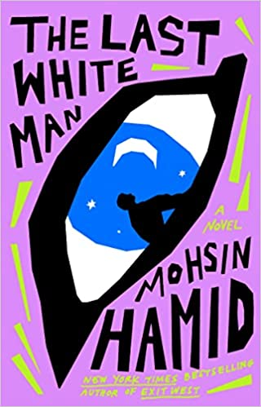

**中文书名：****《最后一个白人》**

**英文书名：THE LAST WHITE MAN**

**作 者：Mohsin Hamid**

**出 版 社：Riverhead Books**

**代理公司：WME/ANA/Lauren Li**

**页 数：192页**

**出版时间：2022年8月**

**代理地区：中国大陆、台湾**

**审读资料：电子稿**

**类 型：大众文学**

**内容简介：**

**继《逃离西方》（*Exit West*）荣登《纽约时报》畅销书榜之后，莫欣·哈米德又出全新力作。这是一段在时局动荡之际，有关爱与失、重拾自我的故事。**

  一觉醒来，安德斯发现自己的身体发生了变化。一夜之间，他变得皮肤黝黑，镜中的自己仿佛是另一个陌生人。起初，安德斯只把这个秘密告诉了欧娜，他们是多年的好友，最近才刚刚在一起。渐渐地，媒体开始报道类似的奇异事件。举国上下相继有人苏醒，却全然不知该如何面对亲友和邻居。在一部分人眼中，这些转变预示着已有秩序的颠覆，人人谈之色变，但无论如何仍要予以抵制。而包括安德斯的父亲和欧娜的母亲在内的多数人，内心的诚惶诚恐与浓烈的爱意相互交织。随着安德斯和欧娜感情日益深厚，事情又发生了一些微妙的变化：也即某种重生的机会——以一种截然不同的方式面对面审视自己的机会。

在《最后一个白人》中，莫欣·哈米德用“浪漫又紧凑”的笔触（《奥普拉杂志》评），显著提升了人们的共情能力，使我们能够超越狭隘、恐惧和随之而来的愤怒。

**作者简介：**

**莫欣·哈米德（Mohsin Hamid）**著有四部小说——《蛾烟》（*Moth Smoke*）、《拉合尔茶馆的陌生人》（*The Reluctant Fundamentalist*）、《如何在亚洲崛起之际暴富》（*How to Get Filthy Rich in Rising Asia*）、《逃离西方》（*Exit West*）及一部散文集《不满与文明》（*Discontent and Its Civilizations*）。



其作品先后被译成四十种语言，荣登各大畅销榜单，部分作品曾被搬上荧幕。

莫欣·哈米德出生于巴基斯坦的拉合尔（Lahore），他在那里生活了半辈子，其余大部分时间则在伦敦、纽约和加州度过。

**谢谢您的阅读！**

**请将回馈信息发至：李文浩 （Lauren Li）**

安德鲁﹒纳伯格联合国际有限公司北京代表处  
北京市海淀区中关村大街甲59号中国人民大学文化大厦1705室, 邮编：100872  
电话：010-82449901

传真：010-82504200  
Email: Lauren@nurnberg.com.cn

网址：www.nurnberg.com.cn

微博：<http://weibo.com/nurnberg>

豆瓣小站：<http://site.douban.com/110577/>

微信订阅号：安德鲁书讯

